Sélection MS/GS PLE 2015/2016

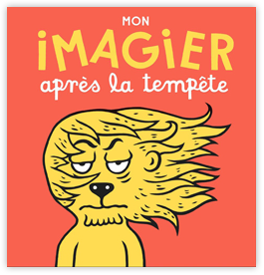
« Mon imagier après la tempête » Eric Veillé, Actes Sud junior

Ce qui est formidable en littérature jeunesse, c'est que la création et l'inventivité ne s'arrêtent jamais. Prenez, un genre des plus basiques, l'imagier. Quoi de plus banal que ces petits albums qui apprennent aux enfants le nom des choses qui l'entourent ? On croyait avoir vraiment fait le tour de la question. Chaque grand auteur s'y étant frotté avec plus ou moins de bonheur. Chaque éditeur ayant proposé des imagiers de toutes sortes, toutes formes. Les plus créatifs ayant également joué et détourné le genre à l'infini, du plus rigolo au plus pointu voire au plus abstrait. Mais on n'en avait pas encore eu un aussi drôle, aussi créatif que celui que nous propose Eric Veillé cet automne.
La formule est simple. Sur une double page, vous avez sur la page de gauche un imagier normal autour d'un thème, sur la page de droite vous avez les mêmes images mais après quelque chose. Et là, tout change forcément. Vous ne comprenez pas bien ? Regardez cette double page hilarante sur le thème de la piscine

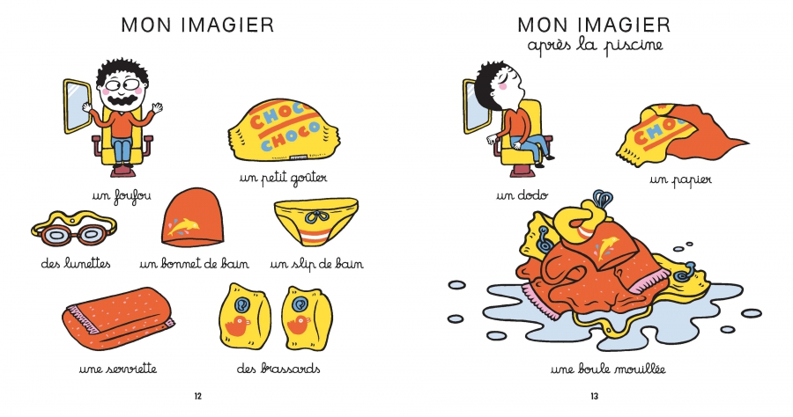

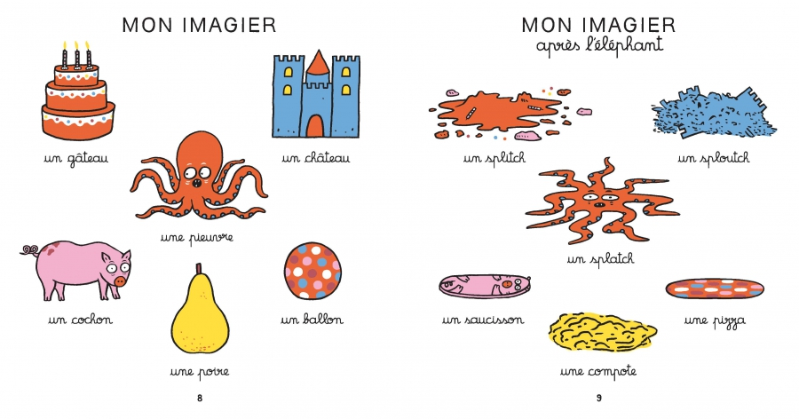
Ce sont les mêmes mais ils ont pris un autre nom et une bonne grosse dose d'humour au passage.
Je ne voudrai pas faire mon pédagogue, mais cet imagier est une mine, un concentré de notions à apprendre sans peine, avec humour et surtout avec un grand plaisir. Quoi de plus drôle que d'imaginer ce qu'il a bien pu se passer entre les deux pages ? Surtout qu'Eric Veillé, loin d'être sage, nous propose des situations délirantes ou décalées et déjà drôlissimes dès le départ.
Aussi rigolo pour les enfants que pour les parents, cet "imagier après la tempête " est du genre à ne jamais être abandonné. Son joli dessin à la ligne claire passera sans nul doute le temps et son humour plein de deuxième degré est un régal !
Sans connivence

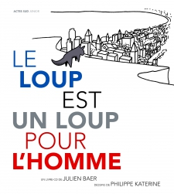
« Le loup est un loup pour l’homme » Julien Baer, Philippe Katrine, Actes Sud junior
Le loup de Julien Baer et Philippe Katerine est arrivé dans la ville et, vite fait bien fait, en a dévoré tous les habitants. Car le loup mange les gens, tous les gens. Quoi, vous ne le saviez pas ? Un livre-cd drôle et percutant, par les deux complices de Milanimo
Actes Sud

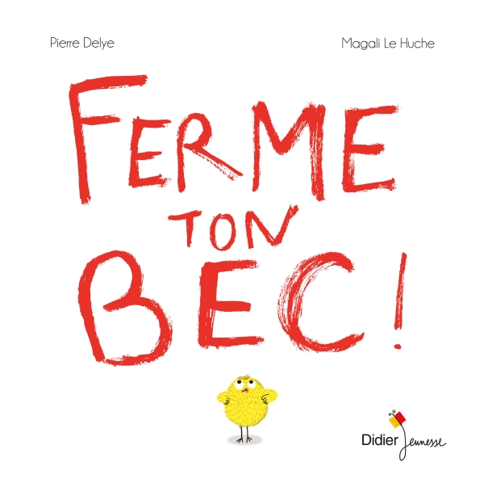 « Ferme ton bec » Pierre Delye, Magali Le Huche, Didier Jeunesse

L'avis de Ricochet
Le neuvième œuf que couve Maman Poule parle sans arrêt. Une fois sorti de sa coquille, le poussin continue de papoter tout le temps, à tel point que tout le monde lui crie : « Ferme ton bec, poussin ». Et Ferme-ton-Bec ? Il se tait bien obligé.
Mais les jours passent et Ferme-Ton-Bec ne peut pas s'empêcher de poser des questions encore et encore à tous les animaux de la ferme:
- Dites, madame la vache, à part de votre derrière, vous savez d'où vient le vent ?
- Dites, monsieur le goret, est-ce que c'est exprès que votre queue est toute tirebouchonnée ?
Au lieu de lui répondre, les animaux, ses parents en premier, lui répètent « Ferme ton bec ! ». Si bien que Ferme-Ton-Bec décide de s'en aller. Les jours passent et les choses commencent à aller de travers à la ferme, la vache devient folle, le cochon prend un bain, le soleil ne se lève pas. Maman Poule comprend que son poussin lui manque. Elle part à sa recherche et le trouve au beau milieu de la forêt en train de poser toutes sortes de questions à tout le monde et, entre autre, si sa maman l'aime. La poule déborde d'amour et de regrets, elle le ramène à la ferme lui reconnaissant le droit de poser des questions mais lui demandant quand même de laisser aussi parler les autres de temps en temps.
Les couleurs attribuées à chaque protagoniste (orange pour Ferme-Ton-Bec, rouge pour les animaux fâchés, noir pour le narrateur et le noir gras pour Maman Poule réconciliée) facilitent la lecture autonome, la mise en page, le graphisme et les dessins très colorés et sympathiques de Magali Le Huche témoignent d'un travail soigné.!
Valérie Meylan
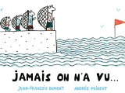 « Jamais on n’a vu … » Andrée Prigent, Jean François Dumont, Kaleïdoscope

Après « Bébert l'escargot », Jean-François Dumont et Andrée Prigent publient « Jamais on n'a vu... » aux éditions Kaléidoscope.
Jamais on n'a vu, jamais on ne verra la famille tortue courir après les rats. Le papa tortue et la maman tortue et les enfants tortue iront toujours au pas...
"Jamais on n'a vu ..." reprend la fameuse comptine chantée dans toutes les écoles maternelles . Un support très intéressant pour les parents et les enseignants qui vient enrichir cette comptine par des très belles images. On est d'autant plus intéressé par ce livre puisque l'on peut enfin connaître la suite de l’histoire (car peu de personnes peuvent prétendre connaître toute la chanson). Un album amusant à lire et à chanter !

Actu Littéraire

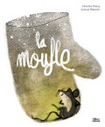 « La moufle » Christine Palluy, Samuel Ribeyron, Milan

L'avis de Ricochet
C'est l'hiver, il fait froid et Igor n'a plus de bois pour chauffer son isba. Il enfile sa chapka, ses moufles et court la hache sur l'épaule, en direction de la forêt. En chemin, le brave homme glisse sur une plaque de glace et perd sa moufle. Une petite souris, aux membres raidis par le froid, se pelotonne dans cette isba de laine. « Tip tap ! Tip tap ! » Grenouille Fripouille, frigorifiée, demande la permission d'entrer. Puis, nos deux amis sont rejoints par Lapin Malin, Lou Tout Fou et Ours Balourd…
Ce célèbre conte de randonnée d'origine ukrainienne est joliment rythmé, agrémenté de rimes et de répétitions:
« Je suis une souris qui a chaud au bout des pattes, a chaud aux joues, a chaud au cou, a chaud partout ! Youhou ! ».
Cette version, au dénouement heureux, incite à plus de solidarité, contrairement à d'autres (d'origine russes) où l'ours écrase tous les autres animaux… Les illustrations hivernales de Samuel Ribeyron traduisent avec justesse, humour et poésie les sentiments de ses petits et grands protagonistes et répondent parfaitement au texte empli de musicalité de Christine Palluy. Un conte à savourer au coin du feu.
Emmanuelle Pelot

